# Índice

# Introducción

# Contexto

# Situación Actual

Actualmente la plataforma de servicios en producción se encuentra en un estado de riesgo operativo constante, producto de los siguientes factores identificados:

* Baja capacidad de crecimiento vertical
* Baja capacidad de crecimiento horizontal
* Sobre explotación de DS (actualmente mitigado)
* 2 nodos de bases de datos sin capacidad de extención.
* Esquemas adyacentes al core de negocio son parte del core del negocio.

A continuación se presenta una imagen que corresponde a los ambientes que posee SNA en la actualidad en base a su tipo y configuración :

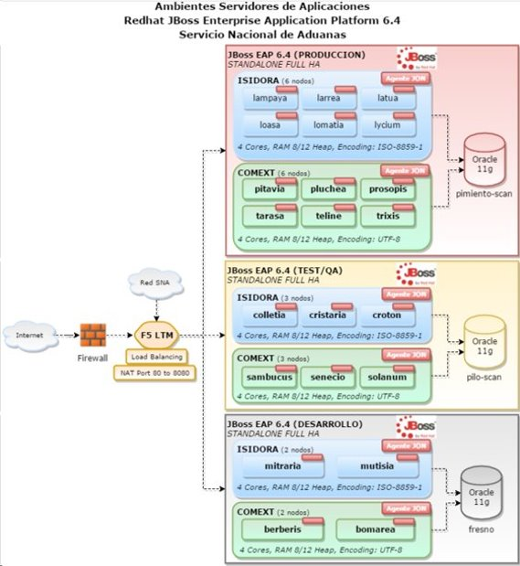

Figura 1: Ambientes SNA

## Problema:

Dado el crecimiento exponencial de las transacciones que se vienen evidenciando desde el año 2019 principalmente en el las áreas de negocio de manifiesto y envios postales, se han visto afectados dos proncipales aspectos de la cultura operacional del SNA primero el manejo del alto volumen transaccional y segundo la llegada de nuevos proyectos de desarrollo e integración que permitan mejorar y mojorar el servicio para dar mayor valor al negocio del SNA. En terminos de nuevos proyecto se trabaja en la mejora de servicio de recepción de envios postales (PDA), para el que se presenta la siguiente arquitectura:

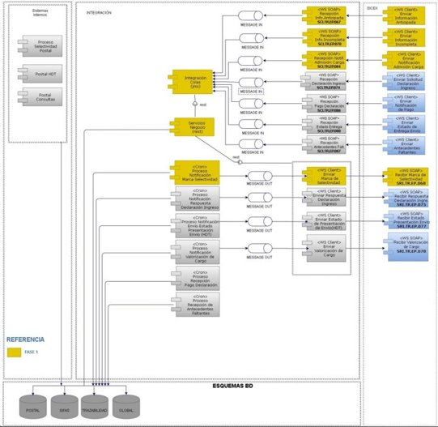

Figura 2: Componentes de PDA

En la Figura 2, se pueden observar segun su colo componentes ya implementados en amarillo, por implementar en gris y componentes pendientes de integración con el cliente en azul.

La problematica de este proyecto surge cuando se debe soportar su operación, debido a que se debe desplegar en una plataforma en la cual cada servicio compite por recursos.

En particular PDA debe cumplir con los siguiente objetivos de operación:

* Soporte y valor de negocio 20.000 y 200.000 eventos diarios.
* Envío desde 10 hilos en paralelo
* Durante 4 horas.
* Siguientes 4 horas valida y notifica.
* Nuevo ajuste: Plataforma asegura recepción de 30.000 desde 12 hilos.

# Propuesta

Se propone como solución inicial realizar una prueba de concepto utilizando las características que provee el enfoque de nube publica, basado en las características de plataforma como servicio, elasticidad y control de costos. A fin de cubrir os objetivos identificados en la sección anterior

El diseño de la prueba comprende identificar tres principales conceptos:

**Capa cliente:** actual consumidor de servicios postales provistos por SNA.

**Servidores frontera:** con la responsabilidad de proveer el servicio desde un proveedor de nube publica y almacenar la trazabilidad de request y response producidos a nivel de mensajería.

**On Premises SNA:** Consume solo los mensajes ya filtrados en la nube de acuerdo a las condiciones de salud que posea la plataforma en ese momento.

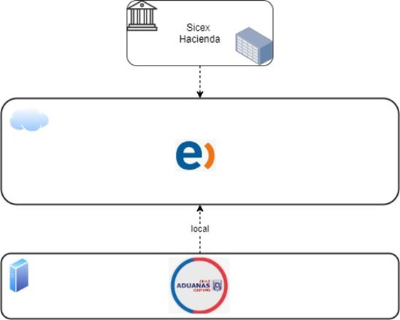

Figura 3: Diseño de PoC.

## Objetivos

Dados características inicialmente particulares para este proyecto, pero que en serán comunes para los futuros proyectos, se deben plantear mejoras que permita Cubrir de forma exitosa los objetivos de operación identificados para PDA. Además se debe considerar:

1. Mitigar el riesgo operacional actual.
2. Proveer de atributos mínimos de calidad: escalable, elasticidad, resiliencia, observable, monitoreo y administrado.
3. Identificar tecnologías que provean de crecimiento vertical y horizontal de forma dinámica que permitan dar valor al negocio del SNA cumpliendo con la creciente demanda de operación que hoy en día tiene.
4. La implementación de esta plataforma no debe en lo posible minimizar la interveción de los ingenieros de sistemas en su administración general, debido a que en la actualidad no se cuenta con horas hombre disponible para dedicar a monitoriar y administrar otra plataforma.
5. Generar una visión transversal del futuro operacional de la plataforma
6. Generar nuevas arquitecturas y metodologías de desarrollo y operación para dar soporte a la adopción de nuevas tecnologías identificadas.
7. Tener sponsors estratégicos a nivel de negocio como de áreas informáticas que permitan ser catalizadores de la adopción de los nuevos enfoques que se deban adquirir.

## Arquitectura de la prueba de concepto:

A continuación se presenta la arquitectura de referencia que se deberá implementar por el proveedor de nube pública a fin de validar las condiciones y objetivos planteados en la sección anterior.

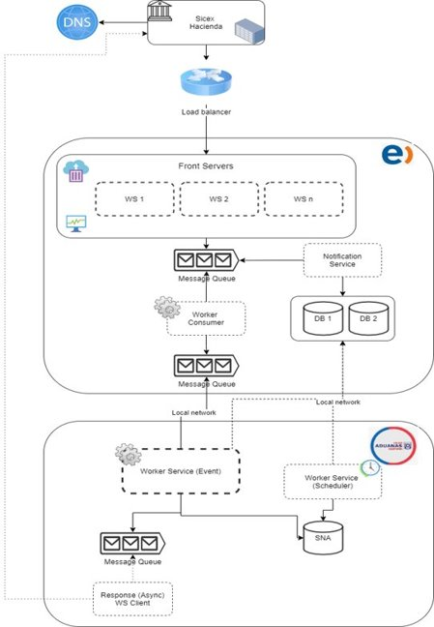

## Definición de componentes:

1. Front servers: Conjunto de endpoints que proveen servicio a consumir por el cliente, deben tener la capacidad de crecer de forma dinámica según la demanda y concurrencia de transacciones que incluyan la capacidad de monitoreo proactivo.
2. Message queue: broker de alta capacidad que permita almacenar los mensajes en orden y poder efectuar operaciones de forma asíncrona, deben tener características persistentes para poder almacenar las transacciones de forma que SNA pueda consumirlas de manera controlada.
3. Notification service: Servicio encargado de guardar traza de entrada y salida.
4. Worker consumer: Servicio encargado de procesar el mensaje de entrada para poder extraer solo los datos que SNA requiere para sus procesos de negocio.
5. DB: Bases de datos que permiten almacenar la trazabilidad generada por del sistema.
6. Response WS client: Respuesta ejecutada a nivel on premise por SNA luego de la recepción de cada mensaje desde la nube pública.
7. Worquer service: Servicio que permite recuperar mensajes de manera controlada desde SNA hacia la nube.

# Validación

Para validar los resultados obtenidos luego de probar la operación de la PoC en base a su rendimiento y calidad de servicio. Se realizarán pruebas de carga que permitan identificar que la nueva plataforma puede dar servició en términos de millones de peticiones por día, asegurando un bajo riesgo de obsolescencia en términos de plataforma y calidad de servicio.

# Proveedores

Para valorización de la prueba de concepto se ha presentado los siguientes proveedores:

**AWS**: Propuesta radica un enfoque Serveless , servicios de implementación y créditos para operar y probar la Poc por tres meses. La arquitectura que se ajusta a los requerimientos plateados es la siguiente:

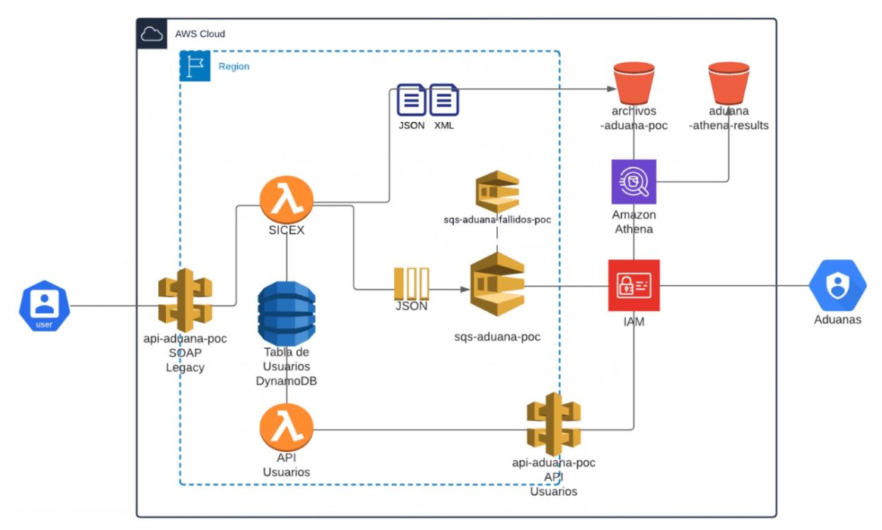

**Oracle Cloud:** Propone una propuesta valorizada en base a tres escenarios posibles, Serverless, cluster kubernetes e IaaS. Esta propuesta es análoga para AWS en términos de implementación de componentes.

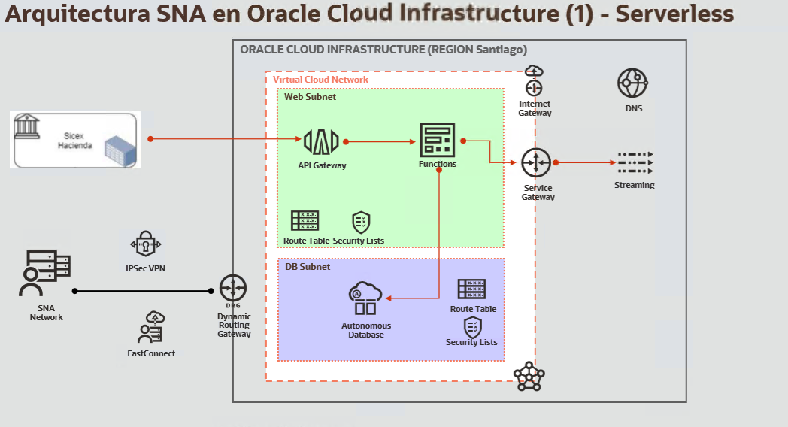

**Entel en conjunto a RedHat:** Realiza una propuesta de nube privada tipo PaaS basado en productos RedHat y complementada con IaaS que provee Entel.

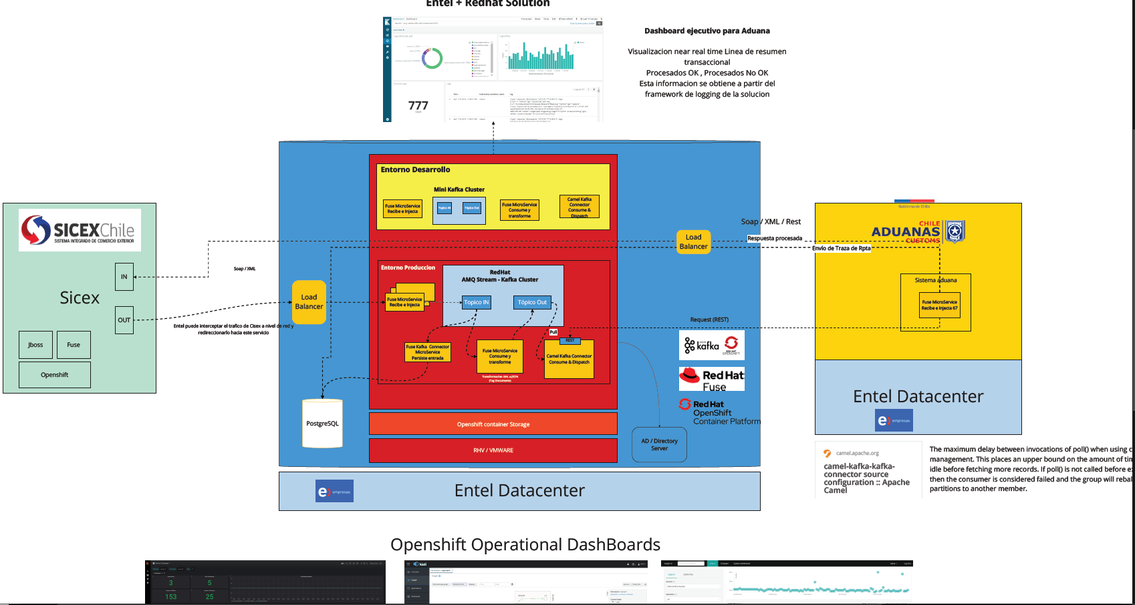

# Evaluación Técnica.

# Evaluación Económica

## AWS

## Oracle Cloud

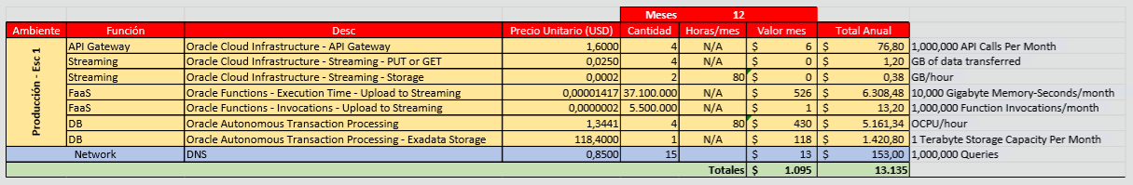

# Análisis de resultados.

# Conclusiones.